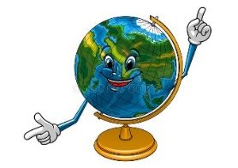
UPODABLJANJE ZEMLJE:
- Na kakšne načine upodabljamo Zemljino površje? Vsakega na kratko opiši.
- Nekoč:
Risali so izstopajoče stvari v okolici (npr. vode, lovišča …) na naravne materiale – npr. lubje, pesek, kamen …
- Danes:
S pomočjo:
- globusa (je okrogel, pomanjšan model Zemlje; zaradi okrogle oblike je edini prikaz zemeljskega površja, ki ohranja pravilno obliko in razmerja med površinami);
- zemljevida/karte (je pomanjšana in poenostavljena podoba Zemljinega površja, prikazana na ravni ploskvi);
- reliefa (je model zemeljskega površja, s katerim prikazujemo le oblike površja);
- panoramske risbe/panoramske fotografije (prikazujeta pokrajino z izbrane, ponavadi dvignjene točke)
- fotografij iz zraka (izdelajo jih s pomočjo posebej opremljenih letal):
- inforacijske tehnologije (omogoča prikazovanje 3D prikaza Zemljinega površja).

- Kateri način upodabljanja Zemljinega površja je najuporabnejši? Zakaj?
Zemljevidi, saj na njih lahko prikažemo tudi podrobnosti; so priročni, saj jih lahko zložimo in nosimo s seboj.

GEOGRAFSKA LEGA:
- Kaj je to stopinjska mreža, iz česa je sestavljena?
Je mreža namišljenih črt (vzporednikov in poldnevnikov), ki jih uporabljamo za določevanje geografske lege.

- Na katere poloble/polute delimo Zemljo?
Na severno in južno ter vzhodno in zahodno poloblo/poluto/hemisfero.

- Na zemljevidu in globusu pokažite ekvator, začetni poldnevnik ter severni in južni tečaj.

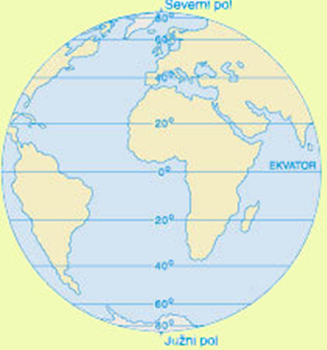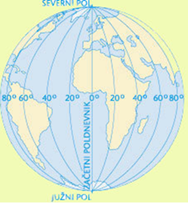

- Kaj je značilno za vzporednike in kaj za poldnevnike?

VZPOREDNIKI/PARALELE:
- Vzporedniki so vzporedne krožnice, ki objemajo Zemljo med obema tečajema.
- Najdaljši je začetni vzporednik/ekvator, saj objema Zemljo tam, kjer je najširša.
- Ekvator deli Zemljo na severno in južno poloblo/poluto/hemisfero.
- Vsi ostali vzporedniki ležijo severno ali južno od ekvatorja in so z njim vzporedni.
- Vzporednike označujemo s stopinjami, ki povedo njihovo oddaljenost od ekvatorja. Ti potekajo 1 kotno stopinjo narazen. Ekvator je kot začetni vzporednik označen z 0°, severni in južni tečaj pa z 90°.
- S pomočjo vzporednikov določamo geografsko širino (oddaljenost od ekvatorja proti severu ali jugu).
- Od ekvatorja se prosti severu in jugu razvrsti 90 vzporednikov.

POLDNEVNIKI/MERIDIANI:
- Poldnevniki so polkrogi, ki povezujejo severni in južni tečaj.
- Vsi so enako dolgi.
- Po dogovoru je bil za začetni poldnevnik določen greenwiški poldnevnik (izg. grinviški), ki poteka skozi astronomsko opazovalnico v londonskem predmestju Greenwich in nosi oznako 0°.
- Greenwiški poldnevnik deli Zemljo na vzhodno in zahodno poluto/poloblo/hemisfero.
- S pomočjo poldnevnikov določamo geografsko dolžino (oddaljenost od greenwiškega poldnevnika proti vzhodu ali zahodu).
- Poldnevnike označujemo s stopinjami, ki povedo, koliko so oddaljeni od začetnega poldnevnika.
- Od začetnega poldnevnika se proti vzhodu in zahodu razvrsti 180 poldnevnikov.

ZEMLJEVIDI:
- Kako so nastajali zemljevidi v preteklosti in kako nastajajo danes?
V preteklosti so zemljevide najprej risali ročno z opazovanjem ali po spominu, kasneje pa s pomočjo podatkov, ki so jih dobili z različnimi merjenji ali po pripovedovanju s potovanj.
Danes zemljevide izdelujemo s pomočjo računalnikov, kjer si pomagamo z letalskimi in satelitskimi posnetki. Poznamo tudi zemljevide v elektronski obliki.
- Kakšen pomen imajo kartografski znaki?
Z njimi prikazujemo posebnosti pokrajine in različne objekte na karti/zemljevidu.

- Na kakšne načine na zemljevidu prikazujemo relief?
S senčenjem, plastnicami/izohipsami in z barvami.

UPORABA ZEMLJEVIDA:
- Katere sestavne dele ima zemljevid?
Naslov, legendo, merilo, stopinjsko mrežo, avtorja, izdajatelja, starost karte.

- Kakšna je razlika med splošnimi in tematskimi zemljevidi?
Splošni zemljevidi – prikazujejo glavne pojave na Zemljinem površju (površje, vodovje, ceste, železnice, naselja …)
Tematski zemljevidi – predstavljajo določene izbrane vsebine (gostoto prebivalstva, razporeditev naravnih virov, podnebje …)

- Kakšne vrste meril poznamo?
Številčno, grafično in opisno.

ORIENTACIJA:
- Na kakšne načine se orientiramo v naravi?
S pomočjo Sonca in zvezd; kompasa in zemljevida; azimuta; GPS-a.

- Katere strani neba poznamo, kako jih označujemo?

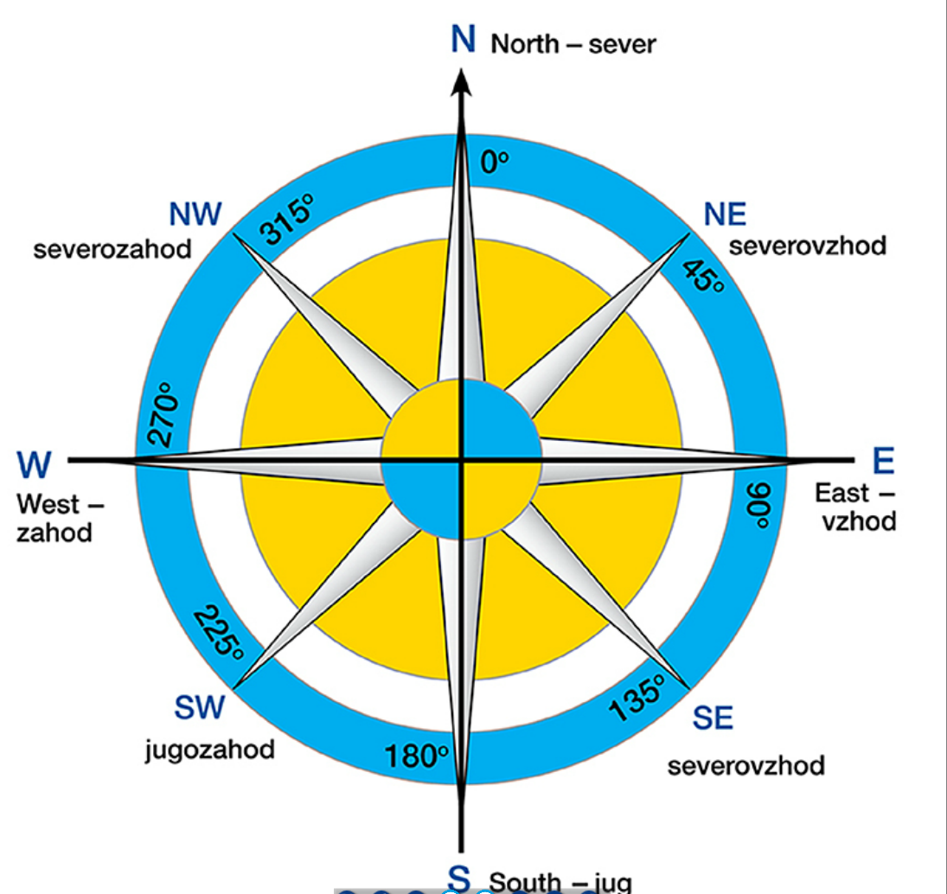

- Kako orientiramo zemljevid?
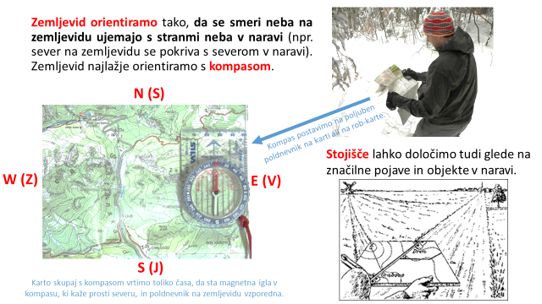

- Kakšen pomen ima orientacija v našem vsakdanjem življenju?
Določamo geografsko lego nekega kraja, omogoča nam, da se na poti ne izgubimo …

